План по реализации программ воспитания и социализации
в МБОУ “Исадская СОШ” в условиях дистанционного обучения
Класс 1
Классный руководитель: Буслова С.В.

Дата | Тема | Форма проведения
10.04 | Занятие, посвященное Дню Космонавтики | Посещение виртуального планетария на сайте Министерства РФ  htt://edu/gov/ru/distance
17.04 | Занятие посвященное Международному дню памятников и исторических мест. ( 18 апреля) | Виртуальное посещение самых известных памятников Рязанской области.
24.04 | Читаем стихотворения о войне | Разучивание стихотворений о войне.
28.04 | Единый урок на тему «Моей семьи война коснулась» | Исследовательская работа обучающихся, направленная на изучение истории членов своей семьи.
30.04 | Всероссийский открытый урок « ОБЖ». Урок посвящен безопасному отдыху в летний период, правилам поведения в природной среде, в том числе на водных объектах. | Дистанционное занятие через школьный сайт
7.05 | Патриотические акции, посвященные дню победы «Окна победы», « Фонарики Победы» « Георгиевская ленточка» | флешмоб
15.05 | Занятие посвященное дню семьи | Дистанционное занятие
21.05 | До свиданья 1 класс. Наши успехи | Дистанционное занятие

Класс 2
Классный руководитель: Кирюхина О.Н.

Дата | Тема занятия | Форма проведения | Задания для учащихся
6.04 | 12 апреля – День Космонавтики | Посещение виртуальной выставки «Музей Космонавтики» на сайте Министерства Просвещения | Расскажите о своих впечатлениях увиденного во время летнего посещения Музея Э. Циолковского  с. Ижевское
13.04 | Патриотическая акция «Солдатский платок» | Дистанционное занятие | Сшить с родителями Солдатский платок
20.04 | Единый урок на тему «Моей семьи война коснулась» | Исследовательская работа учащихся, направленная на изучение исторических сведений о своих родственниках. | Прислать свои работы
27.04 | Патриотическая акция, посвященная Дню Победы «Окна Победы», «Фонарики Победы» | Флешмоб | Сфотографировать и прислать фото своих работ
18.05 | Итоговое занятие «Прощай, 2 класс!» | Дистанционное занятие | Подготовить фотографии, работы для портфолио.

Класс 3
Классный руководитель: Григорьева Н.В.
Дата | Тема занятия | Форма проведения | Задание для учащихся
6.04. | 1 апреля – День птиц. Экологическая викторина с мультимедийной презентацией «Синица-озорница и другие птицы». | Дистанционно. | Нарисовать синичку.
13. 04. | «Космическое путешествие» (просмотр видео). | Дистанционно. | Рисунок на тему «Путешествие на другую планету».
20. 04. | 22.04 - День Земли. «Что мы оставим потомкам?». Виртуальная экологическая экспедиция по нашей планете. | Дистанционно. | Ответить на вопрос «Что я могу сделать для планеты?»
27. 04. | «Никто не забыт, ничто не забыто». Интервью с жительницей с. Фатьяновка Сидориной С. Д. | Дистанционно. | Узнать о своих родственниках, участниках ВОВ.
18. 05. | Игра-конкурс «Самый вежливый ученик» | Дистанционно. | Продолжить. Вежливый ученик – это…

Класс: 4
Классный руководитель:Лавренова В.Н.

Дата | Тема занятия | Форма проведения | Задание для учащихся
09.04. | Занятие, посвященное Дню Космонавтики | Посещение виртуального планетария на сайте Министерства просвещения РФ https://edu.gov.ru/distance | 2-3 интересных факта об освоении космоса в СССР?
16.04. | Занятие, посвященное Международному дню памятников и исторических мест (18 апреля) | Виртуальное посещение самых известных памятников Рязанской области | Тестовое задание
23.04. | Патриотическая акция «Солдатский платок» | Дистанционное занятие | Сшить Солдатский платок
28.04. | Единый урок на тему «Моей семьи война коснулась» | Исследовательская работа обучающихся, направленная на изучение истории членов своей семьи-участников ВОВ | Прислать свои работы
30.04. | Всероссийский открытый урок «ОБЖ». Урок, посвящён безопасному отдыху в летний период, правилам поведения в природной среде, в том числе на водных объектах | Дистанционное занятие через школьный сайт | Ответить на вопросы викторины
07.05. | Патриотические акции, посвященные Дню Победы «Окна Победы», «Фонарики Победы», «Георгиевская ленточка» | Флешмоб | Прислать фото своих работ
14.05. | Занятие, посвященное международному Дню семьи | Дистанционное занятие | Сообщение на тему «Традиции моей семьи»
21.05. | Итоговое занятие «До свиданья, начальная школа!» | Дистанционное занятие | Выбрать фотографии для классного портфолио

Класс 5
Классный руководитель: Рыжова З.В.
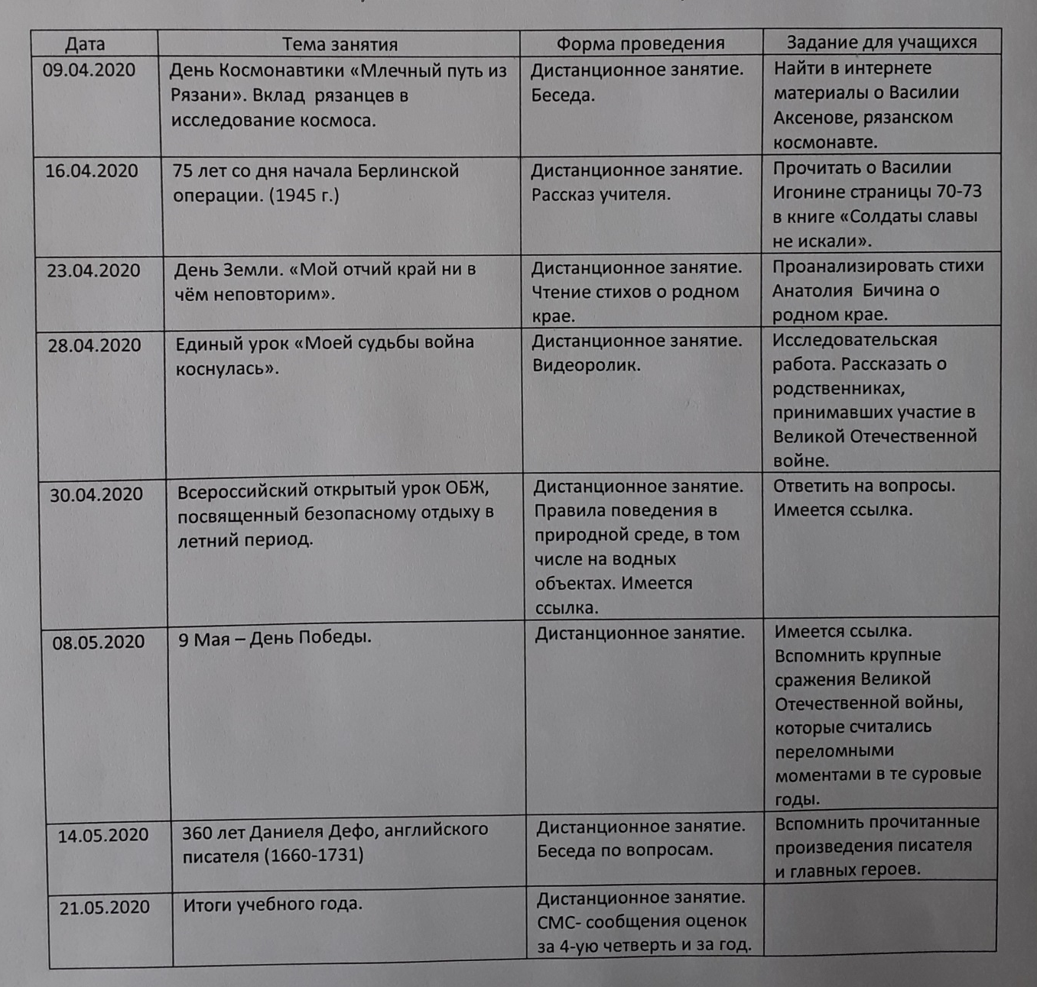
Класс 6
Классный руководитель: Устименко Т.Н

Дата | Тема занятия | Форма проведения | Задания для учащихся
10.04 | «Млечный путь из Рязани видней» (ко Дню Космонавтики) | Видеоконференция в WhatsApp. | Подготовить рассказ об одном из рязанцев, чья деятельность связана с освоением космоса.
15.04 | 15.04 – Всемирный день Культуры | Онлайн- экскурсия в Третьяковскую галерею https://www.tretyakovgallery.ru/exhibitions/shedevry-v-pryamom-efire/ | Рассказать о понравившейся картине
28.04 | Единый урок на тему «Моей семьи война коснулась» | Видеоконференция в WhatsApp. | Рассказать о родных, участвовавших в Великой Отечественной войне.
30.04. | Всероссийский открытый урок «ОБЖ» | Дистанционное занятие в группе ВК | Тест
7.05 | Патриотическая акция, посвященная Дню Победы «Окна Победы», «Фонарики Победы» | Флешмоб | Сфотографировать и прислать фото
19.05 | День рождения Пионерской организации | Нескучный лекторий «Скауты или пионеры?» https://pobeda-sakhalin.ru/news/post/1894/ | В группе в WhatsApp поделиться впечатлениями.
21.05 | 24 мая – День славянской письменности и культуры | Видеоурок https://youtu.be/WqMkEbNuAl0 | Ответить на вопросы теста
28.05 | 27 мая - День библиотек | Виртуальное посещение самых необычных библиотек мира  https://ok.ru/video/1021696608857 | Ответить на вопрос: какую роль играет библиотека в твоей жизни.
1.06 | Международный день защиты детей | Видеоконференция в WhatsApp. | Ответить на вопросы по безопасному поведению во время каникул.

Класс: 7
Классный руководитель :Ли В.Н.

Дата | Тема занятия | Форма проведения | Задание для учащихся
10.04.2020г. | «Сторителлинг от лица экспонатов». | Музей космонавтики в деталях.  http://storytelling.kosmo-museum.ru/ | О каких предметах вы узнали? Что использовали для запуска ракеты?
17.04.2020г. | Занятие, посвященное Международному дню памятников и исторических мест. | Виртуальное посещения Рязанского Кремля.  https://ryazantourism.ru  https://ryazancreml.ru | Что вы узнали нового?
24.04.2020г. | Патриотическая акция «Георгиевская ленточка» | Флешмоб. Передай Георгиевскую ленточку. | Снять видео и выложить в группу (РДШ Кутуковский филиал МБОУ «Исадская СОШ»).
28.04.2020г. | Единый урок на тему «Моей семьи война коснулась». | Дистанционное занятие.  https://isad.ryazanschool.ru/.  https://www.youtube.com/watch?v=1K7uIOVQyLY&feature=youtu.be | Исследовательская работа «Родственники во время ВОВ».
30.04.2020г. | Всероссийский открытый урок «ОБЖ». Урок посвящен безопасному отдыху в летний период, правилам поведения в природной среде, в том числе на водных объектах. | Дистанционное занятие.  https://isad.ryazanschool.ru/ | Ответить на вопросы.
8.05.2020г. | Классный час «9 мая- День Победы». | Дистанционное занятие .  https://isad.ryazanschool.ru/ | Вспомните крупные сражения и события Великой Отечественной войны, которые стали переломным моментом в те суровые годы войны.
15.05.2020г. | Занятие, посвященное Дню семьи. | Дистанционное занятие. | Ответить на вопросы викторины.
21.05.2020г. | Итоговое занятие «Безопасное лето». | Дистанционное занятие. | Соблюдение правил безопасности: на дороге, в воде, в лесу и на лугу.

Класс 8
Классный руководитель: Устинова А.В.

Дата | Тема занятия | Форма проведения | Задание для учащихся
10.04. | Гагаринский урок «Космос-это мы» | Посещение виртуального планетария на сайте Министерства просвещения РФ https://edu.gov.ru/distance | Ответы на вопросы викторины
17.04. | Занятие, посвященное Международному дню памятников и исторических мест (18 апреля) | Виртуальное посещение самых известных памятников Рязанской области | Тестовое задание
24.04. | Патриотическая акция «Солдатский платок» | Дистанционное занятие | Сшить Солдатский платок
29.04. | Занятие. Посвящённое Международному Дню танца | Дистанционное занятие | Сообщение на тему :Танцы народов мира
30.04. | Всероссийский открытый урок «ОБЖ». Урок, посвящён безопасному отдыху в летний период, правилам поведения в природной среде, в том числе на водных объектах | Дистанционное занятие через школьный сайт | Ответить на вопросы викторины
07.05. | Патриотические акции, посвященные Дню Победы «Окна Победы», «Фонарики Победы», «Георгиевская ленточка» | Флешмоб | Прислать фото своих работ
15.05. | Занятие, посвященное международному Дню музеев | Дистанционное занятие | Сообщение на тему «Мой любимый музей»
21.05. | Классный час посвященный дню славянской письменности | Дистанционное занятие | Ответы на вопросы викторины

Класс 9
Классный руководитель: Свирина С.Н.

Дата проведения | Тема занятия | Форма проведения | Задания для учащихся
10.04. | Занятие, посвященное Дню космонавтики «…И мир как в день Победы ликовал» | Виртуальный тур в музей истории космонавтики им. К.Э. Циалковского  http://vm1.culture.ru/vtour/tours/muzey_imeni_tsiolkovskogo/pano.php | Интеллектуально-историческая викторина «Со звёздами таинственная связь»
24.04 | Занятие, посвященное международному дню памятников и исторических мест | Онлайн-тур по Рязанскому государственному областному художественному музею им. И.П. Пожалостина
28.04. | Единый урок на тему «Моей семьи война коснулась» | Исследовательская работа обучающихся, направленная на изучение истории семьи – членов семьи, участников ВОВ. Создание общей презентации и помещение её группе класса в социальной сети Вконтакте, на школьном сайте. | Провести поисковую работу о родственниках в годы ВОВ
30.04. | Всероссийский урок ОБЖ. Урок посвящен безопасному отдыху детей в летний период, правилам поведения в природной среде, в том числе на водных объектах | Дистанционное занятие через школьный сайт | Ответить на вопросы викторины
07.05-09.05 | Патриотические акции, посвященные Дню Победы «Окна Победы», «Фонарики Победы», «Георгиевская ленточка» | Флэшмоб | Прислать фото своих работ
15.05 | Святая святых – родительский дом | Дистанционное занятие | Подготовить сообщение о необычной судьбе одного из родственников или об интересном запоминающемся случае в жизни моей семьи
22.05. | Необычные музеи России | Видеоурок  https://videouroki.net/blog/nieobychnyie-muziei-rossii.html
29.05 | Взгляд в будущее. Мои планы. В поисках своего призвания | Мультсериал «Калейдоскоп профессий»  https://paramult.ru/jobskaleidoscope | Мониторинг профильных предпочтений http://cd44084.tmweb.ru/index.php/318942?newtest=Y
05.06. | Классный час «Итоги года. Мои летние каникулы» | Дистанционное занятие | Список литературы на летний период

Класс 10
Классный руководитель: Овезова Т.А.

Дата | Тема занятия | Форма проведения | Задания для учащихся
9.04 | 12 апреля – День Космонавтики | Посещение виртуальной выставки «Музей Космонавтики» на сайте Министерства Просвещения | Расскажите о своих впечатлениях увиденного
15.04 | 15.04 – Всемирный день Культуры | Онлайн- экскурсия в Московский музей современного искусства . Сайт Министерства Просвещения. | Рассказать о современных видах искусства
28.04 | Единый урок на тему «Моей семьи война коснулась» | Исследовательская работа учащихся, направленная на изучение исторических сведений о своих родственниках. | Прислать свои работы
30.04. | Всероссийский открытый урок «ОБЖ» | Дистанционное занятие в группе ВК | Тест
7.05 | Патриотическая акция, посвященная Дню Победы «Окна Победы», «Фонарики Победы» | Флешмоб | Сфотографировать и прислать фото
15.05 | Международный день семьи | Видеолекция «Семья» https://youtu.be/ftzzKGvGgGI | Написать о традициях в своей семье
21.05 | 24 мая – День славянской письменности и культуры | Видеоурок https://youtu.be/WqMkEbNuAl0 | Ответить на вопросы теста
28.05 | 27 мая - День библиотек | Виртуальное посещение самых необычных библиотек мира  https://ok.ru/video/1021696608857 | Ответить на вопрос: какую роль играет библиотека в твоей жизни.
4.06 | Итоговое занятие | Дистанционное занятие

Класс 11
Классный руководитель: Кильянова А.Ю.

Дата | Тема занятия | Форма проведения | Задание для учащихся
8.04 | «12 апреля – День космонавтики» | Онлайн занятие | Выполнить тест
15.04 | «Наш Дом» | Онлайн-просмотр фильма, посвященного экологической проблеме | Создать буклет «Наш Дом – Земля»
22.04 | «Чем занять себя на карантине?» | Онлайн занятие с использованием программы Skype | Составить список досуга
29.04 | Единый урок на тему «Моей семьи война коснулась» | Дистанционное занятие с использованием программы Skype | Написать эссе на тему занятия
6.05 | Патриотические акции, посвященные 75 годовщине Победы в Великой Отечественной войне: «ОкнаПобеды», «Георгиевская ленточка», «ФонарикиПобеды» | флешмоб | Прислать фото участия в данных акциях
16.05 | «Ночь музеев» | Просмотр видесюжетов, представленных Ижевским музеем им. К.Э. Циолковского.  Виртуальное посещение в дом-усадьбу К.Э. Циолковского | Сделать самолет и космическую ракету из проведенного мастер-класса
19.05 | «19 мая - День Рождения пионерии» | Посещение онлайн-слета Рязанского регионального отделения РДШ | Подготовить мастер-класс для учащихся школы
27.05 | «Формула профессии» | Онлайн занятие с использованием программы Skype | Выполнить тест
5.06 | Подведение итогов «До свидания, школа!» | Онлайн занятие с использованием программы Skype | Создать видеоролик «Наша школьная жизнь»

